校园美景“易”起拍大赛报名表
姓名 | 专业 | 班级 | 联系电话
杨林萍 | 财务管理 | 19财务管理一班 | 13459675739

附件二：
三明学院校园美景“易”起拍大赛个人报名表
姓名 | 杨林萍 |  | 性别 | 女 | 联系电话 |  | 13459675739
所在学院 |  | 经济与管理学院 |  | 年级/专业 |  | 19财务管理一班
易班昵称 |  |  |  | 学号 |  | 20190362129
作  品  描  述 |  | 图一摄于三明学院南区京元食堂的斜坡处.，时间为早上六点，阳光与云层相映，形成壮阔的鲜艳的灿烂的色彩。  图二摄于三明学北区公交站的路口，时间是早上六点，空气很清新，太阳将升未升，阳光投过云层，一点点晕染整个天空，从不同的角度，不同的光影交相晖映，形成不一样的颜色。  图三同图二拍摄时间地点一样，不一样的是拍摄角度，将镜头稍微下移，光影变化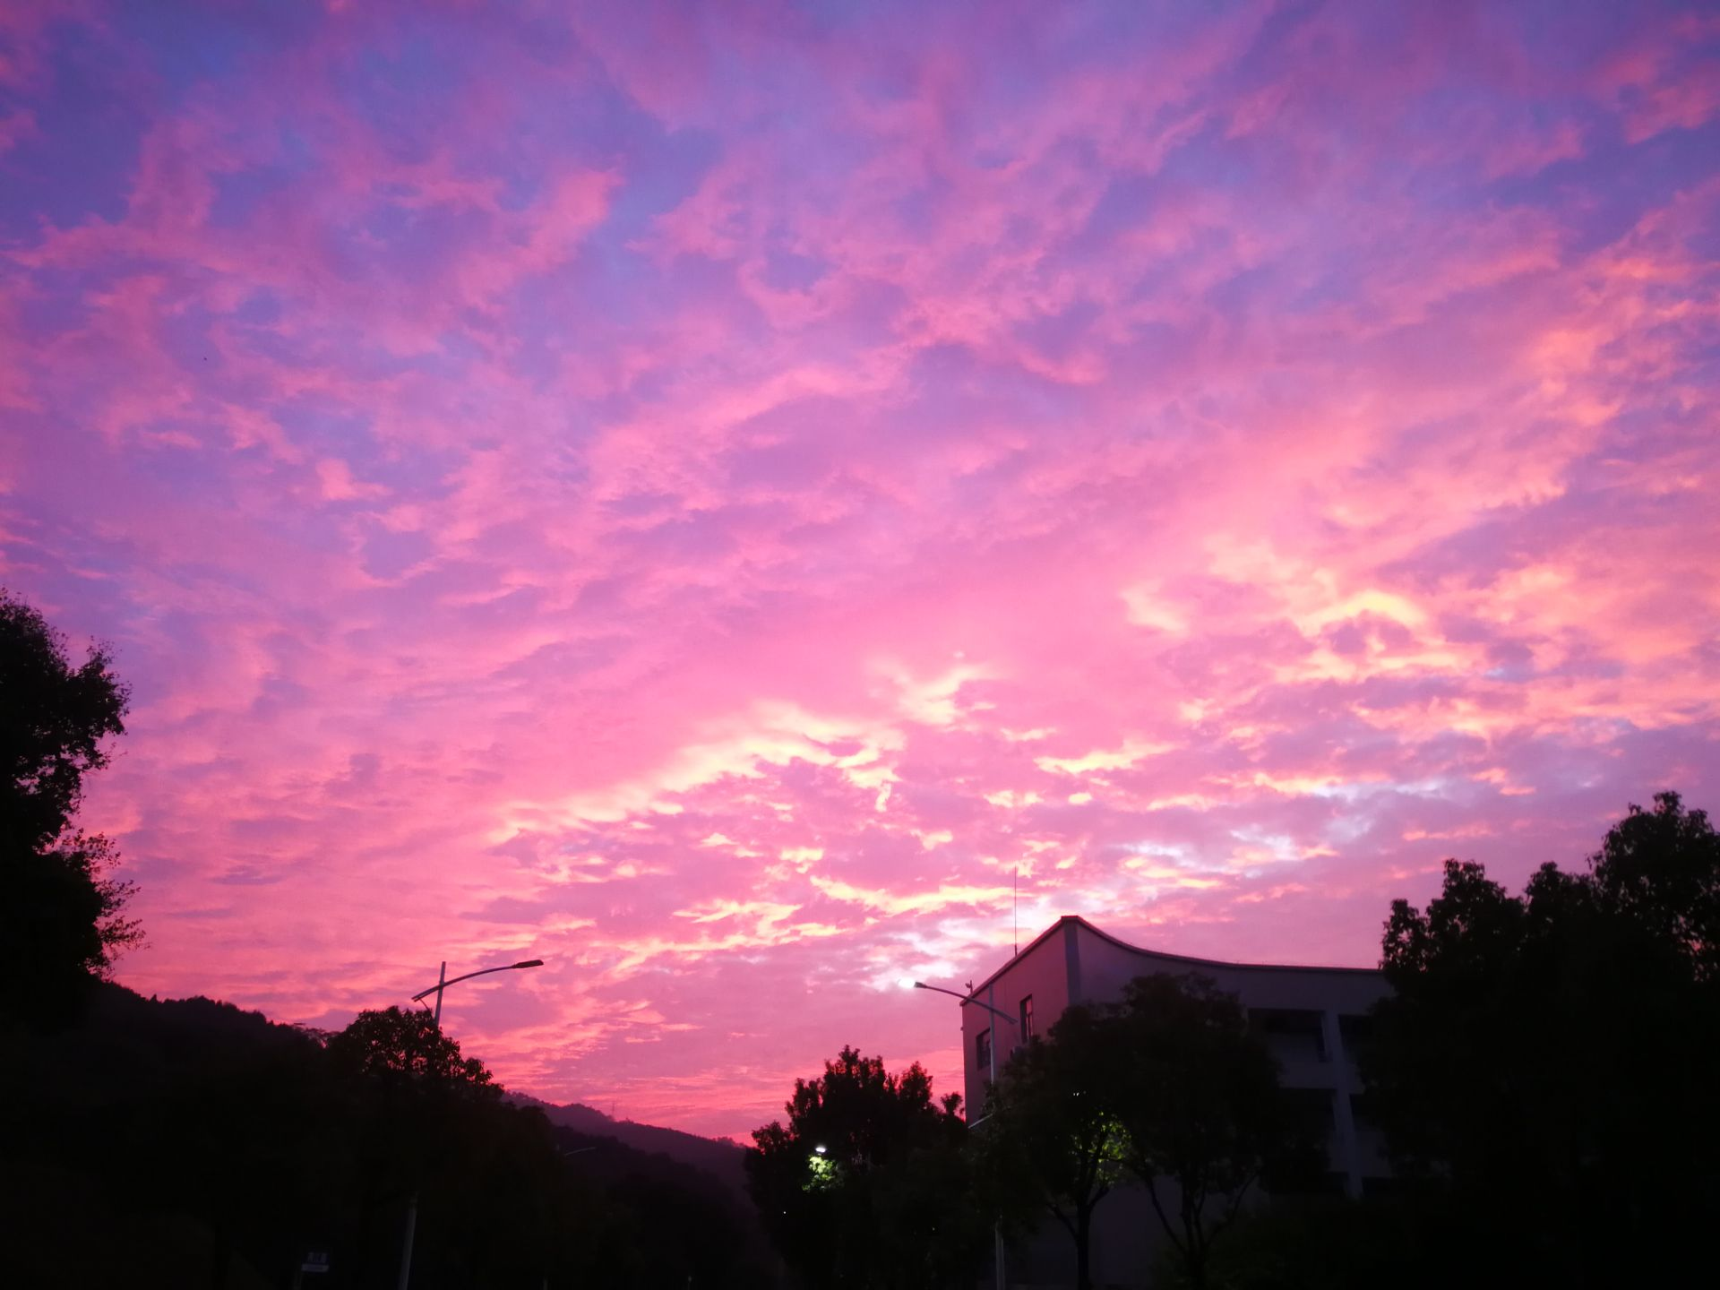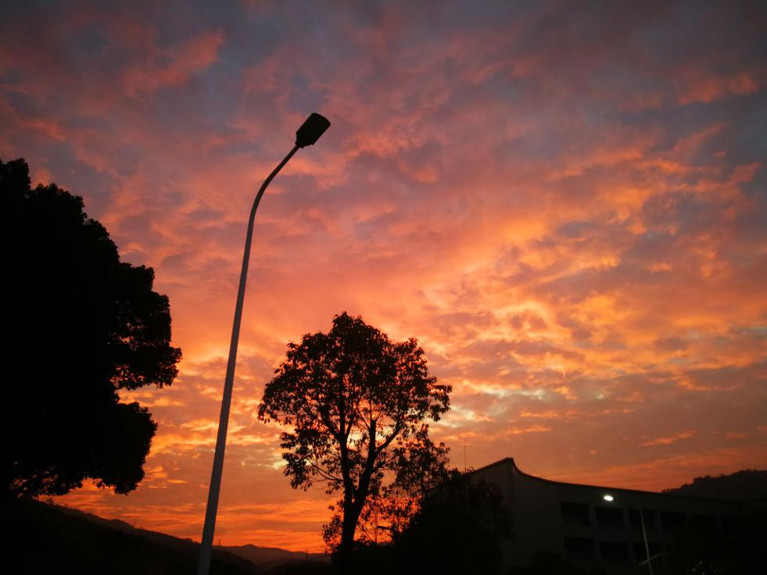，双眼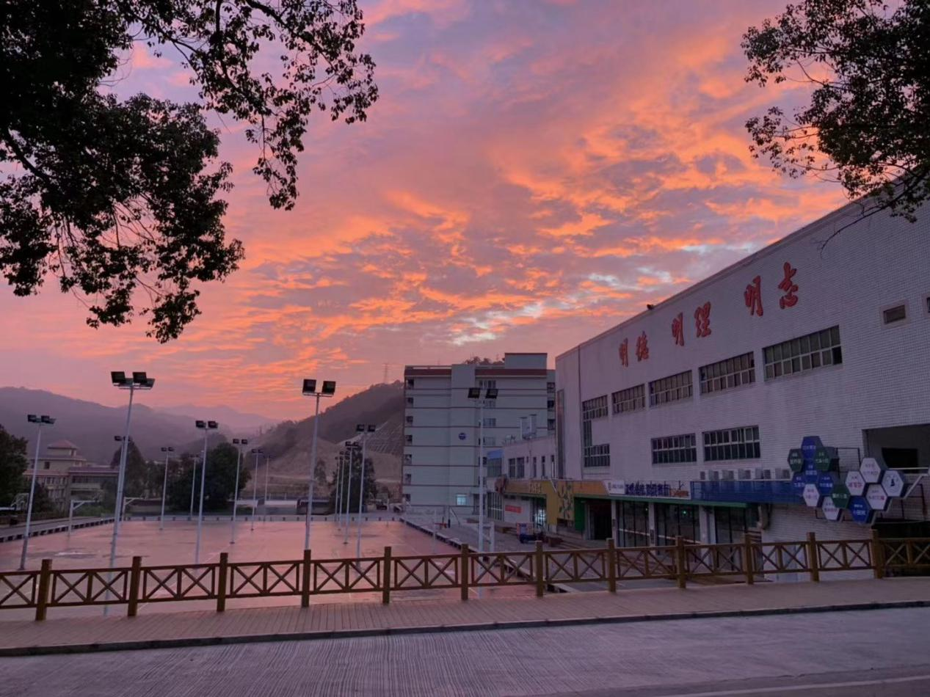所见即不同。

